Contrôle en classe (1/2 heure) 2nde

On trouve ci-dessous, l’énoncé suivi d’une analyse des compétences « math-TICE » évaluées lors de ce contrôle.

I. Enoncé

Dans un repère orthonormé d’origine O, on considère les points A (2 ; 0) et B (0 ; 1) et le point C tel que OACB soit un rectangle, ainsi qu’un point M ( x ; y ) avec x et y positifs.
On recherche tous les emplacements possibles pour M pour que l’aire A1 du triangle OMB soit égale à l’aire A2 du triangle OMA.

1. Expliquer comment construire la figure avec le logiciel géoplan et comment afficher les airesA1 et A2.
La copie de l’écran donnée ci-dessous est une aide incomplète, il faut donner la totalité des informations nécessaires pour construire la figure et afficher les aires.

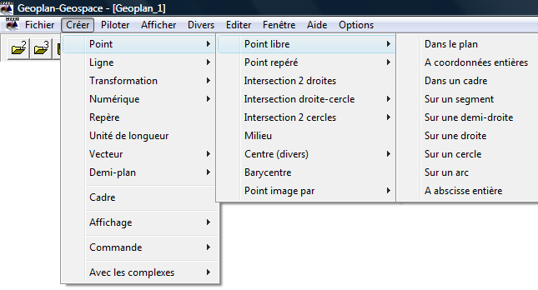

2. Lorsque la figure est construite avec le logiciel, expliquer comment l’utiliser pour obtenir une conjecture pour l’ensemble des points M qui conviennent.
3. Avec le logiciel, on peut observer que l’ensemble des points M pour lesquels les aires sont égales, c’est le segment [AC].
Il s’agit maintenant de démontrer ce résultat : exprimer l’aire A1 en fonction de x et l’aire A2 en fonction de y, puis démontrer le résultat observé grâce au logiciel.

II. Analyse selon une grille de 4 compétences

1. Grille de compétences
- (A1) l'élève est capable de mobiliser ses connaissances mathématiques pour élaborer un fichier informatique adapté au problème et (A2) l'exploiter,
- (B1) l'élève est capable d'expérimenter, de faire des essais, (B2) d'émettre une conjecture,
- (C) l'élève est capable de tester de valider ou d'invalider une conjecture,
- (D) l'élève est capable de rendre compte de sa recherche.
2. Analyse de l’énoncé

La compétence A1 est évaluée dans la question 1 de l’énoncé.
La compétence B1 est évaluée dans la question 2.
Les compétences D et A2 sont évaluées dans la question 3.
Les compétences B2 et C ne sont pas évaluées.
Remarque : ce type d’énoncé permet d’évaluer les compétences A1,A2, B2 et D pour un grand nombre d’élèves et de manière individuelle.
L’important n’étant pas nécessairement d’exiger les termes exacts du langage spécifique au logiciel, mais il faut vérifier que l’élève s’est bien approprié l’énoncé de math. et qu’il sait comment utiliser certaines des possibilités du logiciel.
On vérifie aussi qu’il sait faire le lien entre le résultat conjecturé et ses propres calculs effectués lors de la démonstration.

